группа «Малышки»

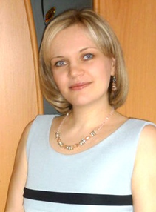

воспитатель
Антипина Наталья Викторовна, 20.01.1983 г. р.
Образование –среднее специальное
Категория – нет
Педагогический стаж – 2 г.5 м.

воспитатель
Климова Евгения Игоревна,
25.06.1993 г. р.
Образование – высшее
Категория – нет
Педагогический стаж – 4 г.

